CỘNG HÒA XÃ HỘI CHỦ NGHĨA VIỆT NAM
Độc lập - Tự do - Hạnh phúc

ĐƠN YÊU CẦU CÔNG NHẬN SÁNG KIẾN

Kính gửi: -Trường Trung học Cơ sở Lấp Vò.
- Hiệu Trưởng trường Trung học Cơ sở Lấp Vò.
1. Tôi ghi tên dưới đây:
Số  TT | Họ và tên | Ngày tháng năm sinh | Nơi công tác (hoặc nơi thường trú) | Chức danh | Trình độ chuyên môn | Tỷ lệ (%) đóng góp vào việc tạo ra sáng kiến (ghi rõ đối với từng đồng tác giả, nếu có)
01 | Phan Thị Kim Duyên | 02/02/1992 | Trường THCS Lấp Vò - Lấp Vò - Đồng Tháp | Giáo viên THCS hạng II | Đại học | 100 %
2. Là tác giả đề nghị xét công nhận sáng kiến: “Biện pháp xây dựng tiết học hạnh phúc trong dạy học phân môn Lịch sử 9 theo định hướng phát triển năng lực”.
3. Chủ đầu tư tạo ra sáng kiến: Phan Thị Kim Duyên ; Địa chỉ: Số nhà 261, ấp Bình Trung, xã Lấp Vò, tỉnh Đồng Tháp; Nơi công tác: Trường THCS Lấp Vò.
4. Lĩnh vực áp dụng sáng kiến: Giáo dục
5. Ngày sáng kiến được áp dụng lần đầu: 15/09/2025
6. Mô tả bản chất của sáng kiến:
6.1. Tình trạng của giải pháp đã biết:
Hiện nay, giáo dục phổ thông nước ta đang chuyển từ chương trình tiếp cận nội dung sang chương trình giáo dục định hướng phát triển phẩm chất và năng lực người học, từ việc chú trọng học sinh học được gì sang việc quan tâm học sinh vận dụng được gì trong thực tiễn. Trong bối cảnh đó, dạy học phát triển phẩm chất và năng lực giữ vai trò quan trọng trong việc nâng cao chất lượng giáo dục. Theo xu thế đổi mới, việc sử dụng đồ dùng trực quan và ứng dụng công nghệ thông tin trong dạy học phân môn Lịch sử đã góp phần tạo hứng thú và mang lại những chuyển biến tích cực trong học tập. Đặc biệt, việc xây dựng “tiết học hạnh phúc” được giáo viên quan tâm triển khai trong thực tế giảng dạy. Nhờ đó, giờ học Lịch sử trở nên rất sinh động,
hấp dẫn với sự hỗ trợ của hình ảnh, video, tư liệu trực quan và các hiệu ứng trình chiếu phù hợp. Điều này giúp học sinh tiếp cận kiến thức một cách trực quan, dễ hiểu, đồng thời tăng khả năng ghi nhớ và hứng thú học tập. So với phương pháp dạy học truyền thống, trong cùng một thời lượng tiết học, giáo viên có thể tổ chức cho học sinh chiếm lĩnh kiến thức hiệu quả hơn, phát huy tính tích cực, chủ động của người học và góp phần nâng cao chất lượng dạy học phân môn Lịch sử.
Thực tế ở các trường trung học cơ sở tình trạng học sinh của mỗi lớp học khả năng tiếp thu của mỗi em học sinh là khác nhau cho nên hứng thú của mỗi em trong mỗi giờ học cũng sẽ khác. Có học sinh hào hứng đón nhận giờ Lịch sử. Bên cạnh đó vẫn còn rất nhiều học sinh có thói quen thụ động trong học tập. Các em không thích học, không quan tâm nhiều đến hành trình tự khám phá mà cơ bản là ghi chép và dựa vào các tài liệu có sẵn để làm bài kiểm tra. Đặc biệt, học sinh lớp 9 chịu ảnh hưởng bởi cả lứa tuổi và áp lực học tập cuối cấp. Nhiều học sinh có tâm lí coi phân môn Lịch sử là môn học phụ, không phải môn thi chính nên thường thiếu động lực học tập. Các em dễ học đối phó, học thuộc lòng một cách máy móc mà chưa thực sự hiểu bản chất vấn đề. Điều này dẫn đến cảm giác môn học khô khan, khó nhớ và nhanh quên. Bên cạnh đó, học sinh lớp 9 đang ở giai đoạn phát triển mạnh về tư duy và cảm xúc, các em có nhu cầu được thể hiện bản thân, thích trao đổi, tranh luận nhưng lại dễ chán nếu bài học đơn điệu. Nếu giáo viên chỉ giảng theo lối truyền thụ một chiều, học sinh sẽ nhanh mất tập trung, thiếu hứng thú. Ngược lại, khi bài học có yếu tố kể chuyện, hình ảnh, thảo luận hoặc liên hệ thực tế, các em lại rất dễ bị cuốn hút. Ngoài ra, do áp lực thi cử, học sinh thường ưu tiên thời gian cho các môn Toán, Ngữ văn, Anh văn, khiến việc đầu tư cho phân môn Lịch sử bị hạn chế. Điều này không phải do các em không có khả năng, mà chủ yếu do định hướng học tập và tâm lí học để thi.
Có thể nói đội ngũ giáo viên trong tổ bộ môn của chúng tôi đều là những người có chuyên môn và tâm huyết nhưng không phải ai cũng có thời gian và điều kiện để đầu tư một bài dạy thực sự đổi mới. Nhiều giáo viên đã nhận thức được vai trò và ý nghĩa của lớp học hạnh phúc, bước đầu chủ động đổi mới phương pháp dạy học theo hướng phát huy tính tích cực của học sinh. Một số thầy cô đã mạnh dạn tổ chức các hoạt động như thảo luận nhóm, đóng vai, kể chuyện lịch sử, sử dụng hình ảnh, video,… góp phần làm cho giờ học sinh động hơn, tạo được sự hứng thú và gắn kết với học sinh. Điều này cho thấy phương pháp dạy học hạnh phúc đã và đang được tiếp cận, triển khai trong thực tiễn.
Một khó khăn khác là sự hạn chế về cơ sở vật chất và trang thiết bị dạy học. Các phương pháp giảng dạy mới thường cần sự hỗ trợ của công nghệ như máy tính, máy chiếu, bảng tương tác…, tuy nhiên không phải phòng học nào cũng được trang bị đầy đủ để đáp ứng yêu cầu này. Bên cạnh đó, việc đổi mới phương pháp dạy học đòi hỏi nhiều thời gian, công sức và sự chuẩn bị kỹ lưỡng từ giáo viên. Sĩ số lớp học còn đông cũng gây khó khăn trong việc tổ chức các hoạt động học tập, ảnh hưởng đến mức độ tương tác và hiệu quả của giờ học.
Qua thực tế giảng dạy thời gian đầu năm học, tôi nhận thấy đa số học sinh chưa thấy được tầm quan trọng của phân môn Lịch sử trong nhà trường, đã dẫn đến kết quả học tập chưa thật tốt, được thể hiện qua thống kê khảo sát tiêu chí hứng thú, tích cực chủ động và bài kiểm tra thường xuyên hệ số 1 như sau:
BẢNG KHẢO SÁT VỀ MỨC ĐỘ HỨNG THÚ CỦA HỌC SINH VỚI PHÂN MÔN LỊCH SỬ
CÁC TIÊU CHÍ | CÓ |  | KHÔNG
 | SL | TL (%) | SL | TL (%)
1. Chuẩn bị tìm hiểu trước nội dung bài trước khi đến lớp. | 39 | 36,8 | 67 | 63,2
2. Hứng thú với các hoạt động của tiết học. | 41 | 38,7 | 65 | 61,3
3. Tiến trình hoạt động ở lớp có giúp em nắm vững được nội dung bài. | 46 | 43,3 | 60 | 56,6
4. Em có chủ động tìm hiểu kiến thức để giải quyết vấn đề đặt ra trong các hoạt động học. | 34 | 26,8 | 72 | 67,9
5. Các hoạt động trong tiến trình dạy học có kích thích em tìm hiểu bài học | 61 | 48,0 | 45 | 42,4
BẢNG KHẢO SÁT KẾT QUẢ HỌC TẬP CỦA HỌC SINH
QUA BÀI KIỂM TRA THƯỜNG XUYÊN
Lớp | Sĩ số | TỐT |  | Khá |  | ĐẠT |  | CHƯA ĐẠT
 |  | SL | % | SL | % | SL | % | SL | %
9/4 | 41 | 6 | 14,6 | 11 | 26,8 | 11 | 25 | 13 | 29,5
9/5 | 30 | 3 | 10,0 | 10 | 33,3 | 7 | 23,3 | 10 | 33,3
9/7 | 35 | 6 | 17,1 | 9 | 25,7 | 13 | 37,1 | 7 | 20,0
TC | 106 | 15 | 14,2 | 30 | 28,3 | 31 | 29,2 | 20 | 18,8
Với thực tế khảo sát trên cho thấy kết quả học tập của học sinh còn khá thấp (có đến 18,8% chưa đạt yêu cầu).
Như vậy qua bảng khảo sát cho thấy số học sinh yêu và say mê phân môn Lịch sử, cảm nhận hạnh phúc khi được học bộ môn đã không nhiều, thậm chí nhiều em cảm thấy môn học tẻ nhạt và không muốn quan tâm.
Nhận thức được thực trạng và những nguyên nhân trên, bản thân tôi luôn trăn trở với câu hỏi làm thế nào để xây dựng được những giờ học thực sự hấp dẫn, thu hút được sự tham gia tích cực của tất cả học sinh. Bởi khi học sinh cảm thấy hứng thú, các em sẽ hình thành niềm say mê, yêu thích môn học, từ đó tích cực học tập hơn và góp phần nâng cao chất lượng bộ môn. Vì vậy trong quá trình dạy học tôi đã tìm tòi nghiên cứu và thực hiện “Biện pháp xây dựng tiết học hạnh phúc trong dạy học phân môn Lịch sử 9 theo định hướng phát triển năng lực” trong mỗi bài học cụ thể, giúp các em học sinh lấy lại được niềm vui, cảm xúc hạnh phúc khi học phân môn Lịch sử. Trong phạm vi đề tài, tôi hy vọng có thể tạo ra một cái nhìn đầy đủ hơn về vấn đề này với quan điểm học tập là một quá trình khám phá.
6.2. Nội dung của giải pháp đề nghị công nhận là sáng kiến:
a) Mục đích của giải pháp:
Việc xây dựng “lớp học hạnh phúc theo định hướng phát triển năng lực” trong phân môn Lịch sử không chỉ nhằm tạo ra một không gian học tập vui vẻ, nhẹ nhàng mà còn hướng tới mục tiêu sâu xa hơn là nuôi dưỡng tâm hồn và phát triển toàn diện nhân cách học sinh. Trong môi trường ấy, mỗi học sinh đều cảm nhận được sự tôn trọng, được lắng nghe và được khích lệ, từ đó dần xóa bỏ tâm lí e ngại, áp lực khi tiếp cận với phân môn Lịch sử - một môn học vốn thường bị xem là khô khan, nặng về ghi nhớ. Khi lớp học trở nên thân thiện và giàu cảm xúc, những sự kiện, nhân vật lịch sử không còn là những con số hay mốc thời gian rời rạc, mà hiện lên như những câu chuyện sống động về con người, về dân tộc, khơi dậy trong học sinh niềm tự hào, lòng yêu nước và ý thức trách nhiệm với quá khứ. Đồng thời, lớp học hạnh phúc còn tạo điều kiện để học sinh được trao đổi, hợp tác, bày tỏ chính kiến, qua đó hình thành và phát triển các năng lực quan trọng như tư duy lịch sử, khả năng phân tích, phản biện và liên hệ thực tiễn. Đặc biệt, việc quan tâm đến sự khác biệt của từng cá nhân giúp mỗi học sinh đều tìm thấy giá trị của bản thân, được phát huy thế mạnh và tiến bộ theo cách riêng. Chính sự kết hợp hài hòa giữa cảm xúc tích cực và hoạt động học tập tích cực ấy sẽ góp phần nâng cao hiệu quả dạy học phân môn Lịch sử, biến mỗi giờ học thành một hành trình khám phá đầy ý nghĩa, nơi tri thức không chỉ được tiếp nhận mà còn được cảm nhận và thấm sâu vào tâm hồn học sinh. Qua đó, góp phần tổ chức các giờ học trở nên sinh động, hấp dẫn, đạt hiệu quả tích cực và tạo hứng thú học tập cho học sinh, đồng thời khắc phục tình trạng nhàm chán trong dạy và học. Từ đó, nâng cao chất lượng bộ môn và góp phần hình thành, phát triển phẩm chất và năng lực của học sinh theo định hướng dạy học tích cực. Giải pháp này góp phần phát triển các phẩm chất và năng lực sau:
Trước hết, về phẩm chất, học sinh được bồi dưỡng lòng yêu nước và niềm tự hào dân tộc thông qua việc tiếp cận lịch sử bằng cảm xúc và sự thấu hiểu, chứ không chỉ ghi nhớ sự kiện. Bên cạnh đó, môi trường học tập tích cực, tôn trọng lẫn nhau giúp hình thành phẩm chất nhân ái, biết lắng nghe, chia sẻ và đồng cảm với bạn bè. Tinh thần chăm chỉ và trách nhiệm cũng được nuôi dưỡng khi học sinh chủ động tham gia hoạt động học tập, hoàn thành nhiệm vụ cá nhân và nhóm. Đồng thời, việc khuyến khích bày tỏ ý kiến, nhìn nhận đa chiều các vấn đề lịch sử góp phần hình thành phẩm chất trung thực và khách quan trong nhận thức.
Về năng lực, trước hết là năng lực chung như năng lực tự chủ và tự học (biết tìm kiếm, khai thác thông tin lịch sử), năng lực giao tiếp và hợp tác (thảo luận, làm việc nhóm, trình bày quan điểm), và năng lực giải quyết vấn đề và sáng tạo (liên hệ thực tiễn, xử lí tình huống lịch sử, đưa ra cách nhìn mới). Đặc biệt, giải pháp này còn phát triển mạnh năng lực đặc thù phân môn Lịch sử, bao gồm: năng lực tìm hiểu lịch sử (khai thác tư liệu, đặt câu hỏi), năng lực nhận thức và tư duy lịch sử (phân tích nguyên nhân, kết quả, so sánh, đánh giá sự kiện), và năng lực vận dụng kiến thức lịch sử vào thực tiễn (rút ra bài học, liên hệ với cuộc sống hiện tại).
Có thể thấy, “lớp học hạnh phúc” không chỉ làm cho giờ học Lịch sử trở nên hấp dẫn hơn mà còn góp phần quan trọng trong việc hình thành những con người có tri thức, có cảm xúc và có trách nhiệm với bản thân, cộng đồng và đất nước. Các biện pháp được trình bày phù hợp với nhiều đối tượng học sinh và điều kiện thực tiễn của nhà trường, đồng thời đáp ứng yêu cầu đổi mới giáo dục cũng như đổi mới kiểm tra, đánh giá theo định hướng phát triển phẩm chất và năng lực. Các giải pháp không đặt nặng việc tái hiện kiến thức mà chú trọng phát triển khả năng vận dụng sáng tạo tri thức vào thực tiễn và ứng dụng trong đời sống.
b) Tính mới của giải pháp:
*Biện pháp 1: Giáo viên là người kết nối, tôn trọng và định hướng mục tiêu cho học sinh.
Nội dung biện pháp: Trong quá trình xây dựng lớp học hạnh phúc, giáo viên giữ vai trò là người kết nối, tôn trọng và định hướng mục tiêu cho học sinh. Biện pháp này hướng đến việc giúp học sinh thiết lập mối quan hệ gần gũi, tin cậy với giáo viên, từ đó tạo cảm giác an toàn và thoải mái trong học tập. Đồng thời, học sinh được tôn trọng sự khác biệt về năng lực, sở thích và cá tính, qua đó hình thành sự tự tin và ý thức về giá trị bản thân. Bên cạnh đó, giáo viên còn giúp học sinh nhận thức được tầm quan trọng của việc xây dựng mục tiêu cá nhân, biết xác định hướng đi phù hợp để phát triển bản thân trong học tập cũng như trong cuộc sống.
Cách thức, quá trình áp dụng biện pháp: Để thực hiện hiệu quả biện pháp này, giáo viên cần chủ động kết nối với học sinh thông qua việc lắng nghe, chia sẻ, quan tâm đến từng cá nhân, tạo dựng mối quan hệ thân thiện, cởi mở trong lớp học. Trong quá trình dạy học, giáo viên cần tôn trọng sự khác biệt của học sinh bằng cách linh hoạt trong phương pháp, ghi nhận sự cố gắng, khuyến khích học sinh bày tỏ ý kiến và không áp đặt một khuôn mẫu chung. Đồng thời, giáo viên hướng dẫn học sinh xây dựng mục tiêu học tập cụ thể, phù hợp với năng lực của bản thân; hỗ trợ các em theo dõi, điều chỉnh và từng bước thực hiện mục tiêu đó. Qua quá trình này, học sinh không chỉ phát triển về kiến thức mà còn hình thành được ý thức tự chủ, trách nhiệm và định hướng rõ ràng cho tương lai.
Kết quả áp dụng biện pháp:
Kết nối để tạo nên sự gần gũi, thân thiện; truyền cảm hứng để tạo nên sức mạnh và sự nỗ lực, đó là cách tôi đã làm để giúp các em tràn đầy năng lượng tích cực, sẽ cảm nhận được không khí vui vẻ thoải mái để học tập môn học.
Khi học sinh cảm thấy được tôn trọng đặc biệt là tôn trọng những điểm riêng của bản thân các em khi đó các em sẽ thấy yêu thích môn học, hạnh phúc khi được học người thầy, người cô ấy. Từ đó sẽ giúp học sinh mạnh dạn, tự tin hơn. Lối đi riêng, sự khác biệt nếu được tận dụng và sử dụng phù hợp nó vẫn tạo nên những điều kỳ diệu.
Nhờ có mục tiêu rõ ràng học sinh sẽ có tinh thần trách nhiệm hơn. Giáo viên cũng dựa vào đó để đánh giá được sự tiến bộ hay đi xuống của học sinh từ đó kịp thời điều chỉnh phù hợp.
Biện pháp 2: Đa dạng hóa và sử dụng linh hoạt các phương pháp, kĩ thuật dạy học.
Nội dung biện pháp:
Sự linh hoạt, đa dạng trong việc sử dụng phương pháp và kĩ thuật dạy học sẽ tạo nên tính mới mẻ, đồng thời khơi gợi cảm xúc hứng thú và tích cực học tập ở học sinh.
Việc lồng ghép một số phương pháp và kĩ thuật dạy học vẫn là ưu tiên học sinh làm việc nhóm, có thể nhóm đôi, nhóm lớn kết hợp với dạy học dự án, phương pháp dạy học nhóm kết hợp với kĩ thuật phòng tranh, khăn trải bàn, phương pháp dạy học trạm kết hợp sơ đồ tư duy,...
Cách thức, quá trình sử dụng:
Bước | Nội dung | Người thực hiện
Bước 1 | Xác định yêu cầu cần đạt của kiến thức cần hướng đến. | Giáo viên
Bước 2 | Lựa chọn phương pháp và kĩ thuật dạy học phù hợp với nội dung bài học và áp dụng trong hoạt động nào của tiến trình lên lớp. | Giáoviên
Bước 3 | Giao nhiệm vụ cho học sinh. | Giáo viên
Bước 4 | Học sinh tiếp nhận nhiệm vụ và thực hiện. | Học sinh thực hiện  Giáo viên hỗ trợ
Bước 5 | Báo cáo nhiệm vụ. | Học sinh
Bước 6 | Nhận xét đánh giá chốt kiến thức. | Học sinh và giáo viên
Ví dụ 1: Chủ đề 1: “Đô thị: Lịch sử và hiện tại”, tiết 47.
Bước 1: Xác định nhiệm vụ học : Yêu cầu học sinh “mô tả quá trình đô thị hóa trong thời kì xã hội công nghiệp và hậu công nghiệp.”
Bước 2: Lựa chọn hình thức tổ chức: Áp dụng trong hoạt động hình thành kiến thức; tổ chức làm việc nhóm kết hợp kĩ thuật “động não” 1 phút.
Bước 3: Chuyển giao nhiệm vụ: Giáo viên chia lớp thành 4 nhóm (mỗi 2 nhóm thực hiện một nhiệm vụ):
- Nhóm 1, 2: Mô tả quá trình đô thị hóa thời kì xã hội công nghiệp.
- Nhóm 3, 4: Mô tả quá trình đô thị hóa thời kì xã hội hậu công nghiệp.
Bước 4: Thực hiện nhiệm vụ: Học sinh tiếp nhận, thảo luận nhóm và hoàn thành nhiệm vụ được giao.
Bước 5: Báo cáo và thảo luận: Đại diện các nhóm trình bày kết quả; các nhóm khác nhận xét, bổ sung.
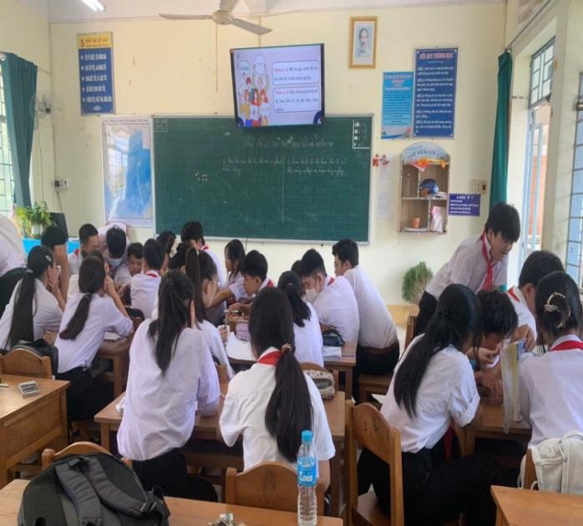
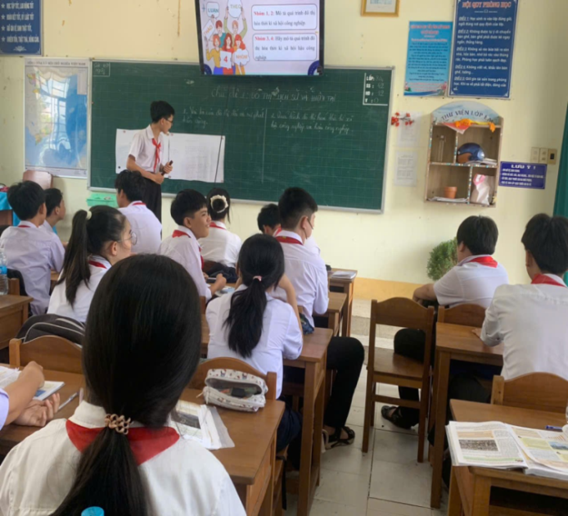
Bước 6: Đánh giá và kết luận: Giáo viên nhận xét, đánh giá kết quả thực hiện nhiệm vụ và chốt kiến thức.
Hình 1: Hình ảnh các em học sinh lớp 9/4 thảo luận nhóm và trình bày
kết quả sản phẩm nhóm.
Ví dụ 2: Bài 6: “Hoạt động của Nguyễn Ái Quốc và sự thành lập Đảng Cộng sản Việt Nam.”
Sau khi tìm hiểu nội dung bài, giáo viên hướng dẫn các em tìm đọc thêm một số tài liệu viết về Người. Trên cơ sở đó, học sinh tiếp tục tìm tòi, mở rộng hiểu biết về Bác và kiến tạo sản phẩm học tập.
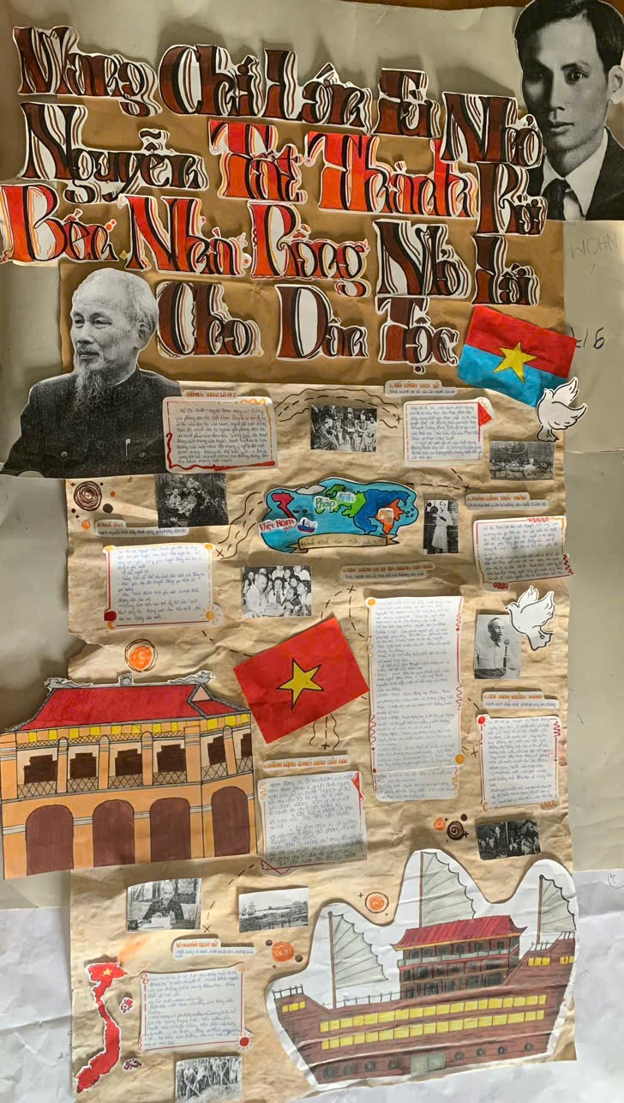
Hình 2: Sản phẩm của học sinh tìm hiểu hành trình ra đi
tìm đường cứu nước của Bác.
Kết quả áp dụng biện pháp:
Việc áp dụng linh hoạt phương pháp và kĩ thuật dạy học chính là giảm bớt đi vai trò truyền thụ của giáo viên, tự các em chủ động lĩnh hội tri thức, thay vì đến lớp nghe cô giảng và quá trình hỏi đáp thì nay các em tự tìm cách lấp đầy tri thức cho mình, thấy được giá trị của bản thân khi được giáo viên ghi nhận.
Học sinh được chủ động, không bị ép buộc, được làm điều mình thích, đó chính là giáo viên đã thành công trong xây dựng tiết học hạnh phúc.
* Biện pháp 3: Vận dụng các hoạt động trải nghiệm sáng tạo để phát triển năng lực học sinh.
Nội dung biện pháp:
Phát huy khả năng của mỗi học sinh: Mỗi học sinh đều có những khả năng tiềm ẩn ngoài việc tham gia học tập và có khả năng tiếp nhận kiến thức một cách sinh động và sâu sắc. Thông qua các hoạt động như đóng vai, tham quan, kể chuyện, tái hiện sự kiện…, các em không chỉ học mà còn được trải nghiệm, từ đó hiểu bản chất vấn đề và ghi nhớ lâu hơn. Đây là ưu thế vượt trội so với cách học thụ động, ghi nhớ máy móc trước đây,... giáo viên sẽ khơi dạy ở học sinh những năng khiếu riêng sẵn có. Qua đó, giúp học sinh vui vẻ, hạnh phúc khi tiếp cận môn học. Với tinh thần xây dựng lồng ghép tích hợp nội dung các môn học sẽ thay đổi không khí giờ học, làm mới tiết học, học sinh có cơ hội để thể hiện tài năng của mình. Các em sẽ vô cùng hạnh phúc vì được ghi nhận năng lực, sự sáng tạo của bản thân.
Cách thức, quá trình áp dụng biện pháp:
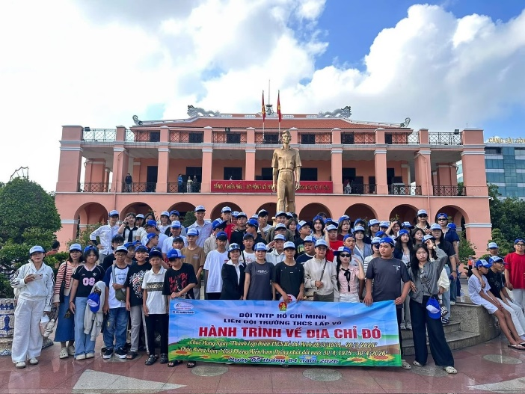
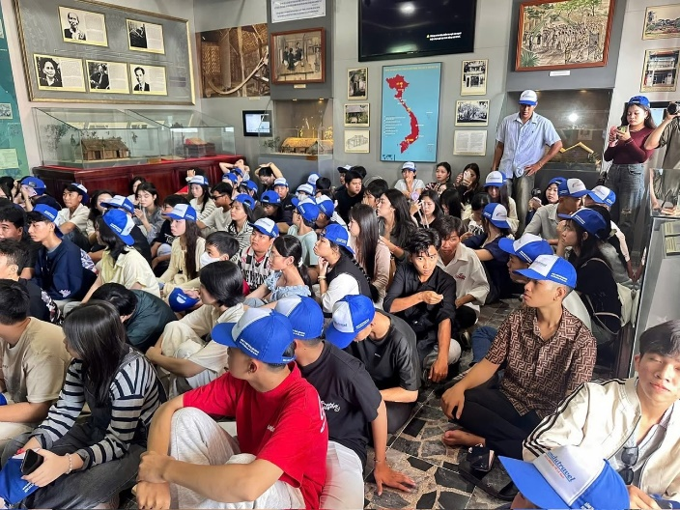
Hoạt động trải nghiệm sáng tạo được tổ chức dưới nhiều hình thức phong phú như: sinh hoạt câu lạc bộ, tổ chức trò chơi, diễn đàn, tham quan, các hội thi, hoạt động giao lưu, sinh hoạt tập thể, sân khấu hóa, cũng như tổ chức các ngày hội, ngày kỉ niệm,… góp phần tạo môi trường học tập sinh động và phát huy tính tích cực của học sinh.
Hình 3: Hình ảnh hoạt động trải nghiệm: “Hành trình về địa chỉ đỏ -
Bến Nhà Rồng”
Kết quả áp dụng biện pháp:
Người giáo viên có những ý tưởng dạy học mới sẽ tạo nên các giờ học hấp dẫn, khơi gợi hứng thú và phát huy sự sáng tạo, giúp học sinh học tập tích cực và hạnh phúc hơn.
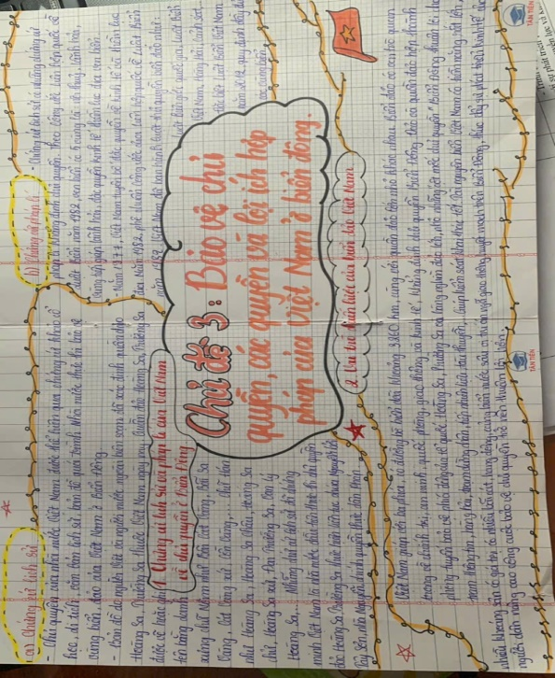
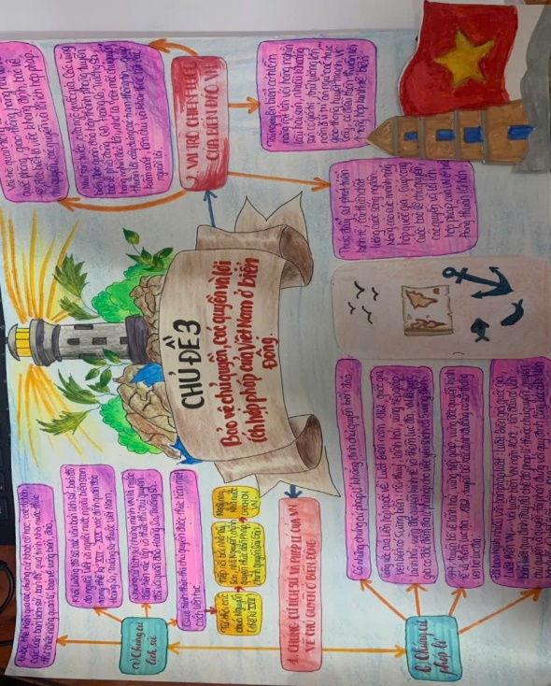
Hình 4: Sản phẩm của của học sinh trong phần hình thành kiến thức; Chủ đề 3 “Bảo vệ chủ quyền, các quyền và lợi ích hợp pháp của Việt Nam ở Biển Đông.”
* Biện pháp 4: Tăng cường ứng dụng công nghệ thông tin trong dạy học.
Nội dung biện pháp:
- Hướng dẫn học sinh khai thác và sử dụng công nghệ thông tin trong học tập.
- Giúp học sinh nhận thức được vai trò, ý nghĩa và tác dụng của công nghệ thông tin đối với việc học tập.
- Tạo hứng thú, niềm vui học tập, giúp học sinh chủ động, tích cực và tự giác trong quá trình khám phá kiến thức phân môn Lịch sử.
Cách thức, quá trình áp dụng biện pháp:
Trong quá trình dạy học Lịch sử, tôi đã sưu tầm và lồng ghép các đoạn phim tư liệu, hình ảnh minh họa, bài hát và các nguồn học liệu số phù hợp vào bài giảng. Việc sử dụng các phương tiện trực quan này góp phần tạo nên không khí học tập sinh động, hấp dẫn, giúp học sinh dễ tiếp cận và hiểu sâu kiến thức lịch sử. Đây là nguồn thông tin trực quan hữu ích, góp phần nâng cao hiệu quả tiếp thu bài học và khơi gợi hứng thú học tập cho học sinh.
Ví dụ: Khi dạy bài Bài 19: “Việt Nam từ năm 1976 đến năm 1991”, mục 1. “Hoàn thành thống nhất đất nước về mặt nhà nước”, tôi cho học sinh xem video: Tư liệu và hình ảnh quý về ngày Tổng tuyển cử đầu tiên năm 1976. https://www.youtube.com/watch?v=_QLQj37K7g0
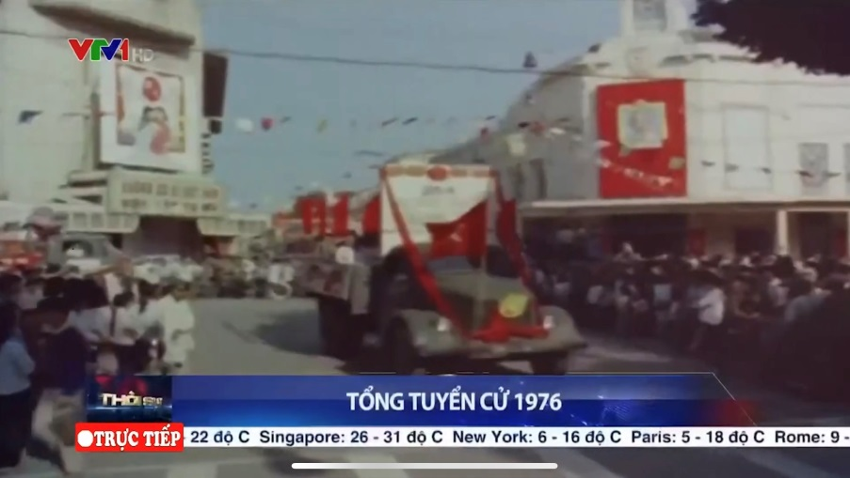
Hình 5: Ảnh cắt ra từ videio “Tư liệu và hình ảnh quý về ngày
Tổng tuyển cử đầu tiên năm 1976”.
Kết quả áp dụng biện pháp:
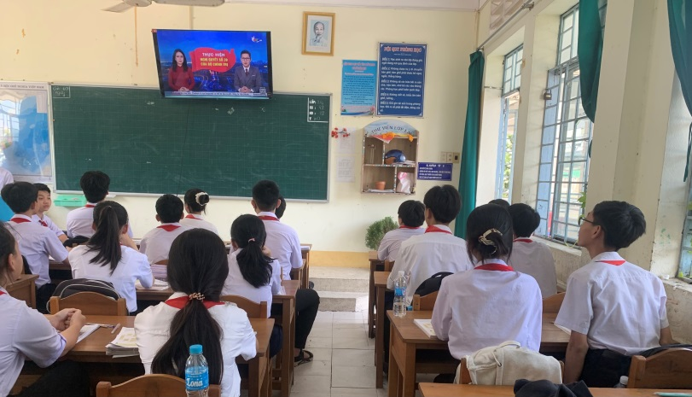
Việc ứng dụng công nghệ thông tin trong dạy học đã góp phần làm mới những nội dung kiến thức vốn dài dòng, trừu tượng, giúp bài học trở nên trực quan và dễ tiếp cận hơn. Thông qua âm thanh, hình ảnh và các phương tiện trình chiếu, học sinh được kích thích các giác quan, từ đó tăng khả năng tiếp nhận và ghi nhớ kiến thức. Điều này tạo nên sự hứng thú, mong chờ đối với mỗi tiết học, góp phần nâng cao hiệu quả dạy và học. Đó cũng là cách học sinh cảm thấy hạnh phúc với phân môn Lịch sử.

Hình 6: Hình ảnh minh họa tiết dạy ứng dụng công nghệ thông tin.
Giải pháp 5: Vừa học vừa chơi thảnh thơi vui vẻ cùng trò chơi, game show.
Nội dung biện pháp:
Việc lồng ghép trò chơi trong dạy học Lịch sử, kết hợp với các hình thức game show học tập, có ý nghĩa tích cực trong việc đáp ứng yêu cầu đổi mới giáo dục hiện nay. Giải pháp này góp phần tạo không khí học tập nhẹ nhàng, giảm căng thẳng trong giờ học, đồng thời tăng hứng thú học tập cho học sinh. Thông qua đó, học sinh được phát huy tư duy sáng tạo và ghi nhớ kiến thức một cách hiệu quả, bền vững hơn.
Cách thức, quá trình áp dụng biện pháp:
- Trò chơi có thể được sử dụng linh hoạt trong nhiều giai đoạn của bài học như: khởi động, hình thành kiến thức, luyện tập, vận dụng và mở rộng, góp phần tạo hứng thú và nâng cao hiệu quả học tập cho học sinh.
Ví dụ: Khi dạy bài 17: “Việt Nam từ năm 1954 đến năm 1965” giáo viên sẽ tiến hành khởi động thông qua trò chơi với tên gọi: Trò chơi “mảnh ghép lịch sử”.
Kết quả áp dụng biện pháp:
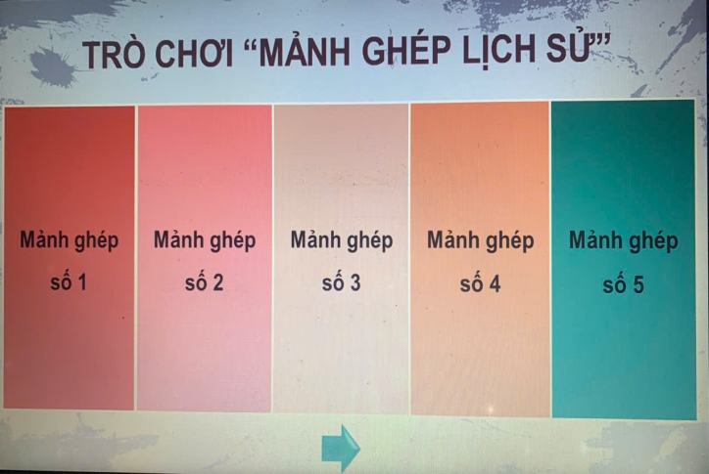
Học sinh không chỉ được trang bị kiến thức, kĩ năng mà còn hình thành năng lực hợp tác, biết hỗ trợ và chia sẻ với bạn bè. Đồng thời, các em phát huy được tính tích cực, sự hứng thú và tinh thần thoải mái trong học tập, giảm áp lực học đường, tạo nên môi trường học tập vui tươi, nhẹ nhàng và hiệu quả.
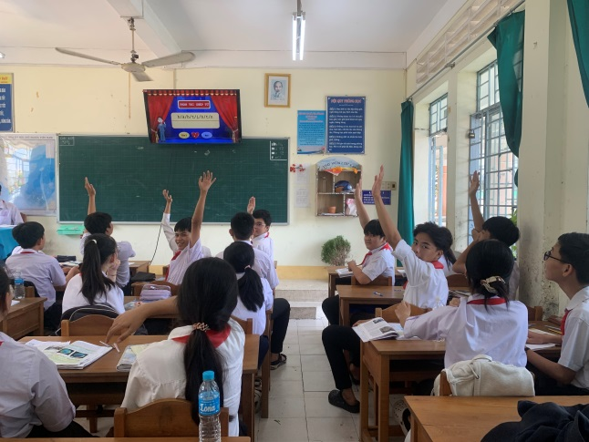
Hình 7: Hình ảnh minh họa trò chơi “Mảnh ghép lịch sử”
* Biện pháp 6: Thực hiện nguyên tắc 30-70 giữa giáo viên- học sinh
Nội dung biện pháp:
Nguyên tắc 30 - 70 giữa giáo viên và học sinh được hiểu là giáo viên chỉ đóng vai trò định hướng khoảng 30% hoạt động, còn 70% thời gian dành cho học sinh chủ động học tập. Khác với phương pháp dạy học truyền thống khi giáo viên chiếm phần lớn hoạt động (khoảng 70%) và học sinh chỉ tham gia thụ động (30%), hiện nay cần chuyển đổi theo hướng ngược lại. Giáo viên giữ vai trò tổ chức, hướng dẫn, còn học sinh trở thành chủ thể tích cực trong quá trình khám phá và chiếm lĩnh tri thức.
Cách thức, quá trình áp dụng biện pháp:
Khi giao câu hỏi hoặc nhiệm vụ học tập, giáo viên cần dành đủ thời gian để học sinh suy nghĩ và xử lí thông tin, tránh thúc ép hoặc giục giã. Việc tìm kiếm và sắp xếp kiến thức đối với học sinh vốn đã không dễ, đặc biệt với những em còn thiếu tự tin trong giao tiếp, vì vậy giáo viên cần quan tâm động viên, khích lệ kịp thời để các em mạnh dạn tham gia hoạt động học tập.
Câu hỏi đưa ra nên mang tính gợi mở, tạo điều kiện để học sinh có nhiều hướng lựa chọn và phát huy tư duy cá nhân. Giáo viên không nên đặt câu hỏi quá khó vượt khả năng tiếp nhận của học sinh, đồng thời cũng không làm thay nhiệm vụ tư duy của các em, mà cần hướng dẫn để học sinh tự khám phá và chiếm lĩnh kiến thức.
Ví dụ: Trong Bài 14: “Xây dựng và bảo vệ chính quyền nước Việt Nam Dân chủ Cộng hòa” (từ tháng 9/1945 đến tháng 12/1946), mục 1. “Xây dựng và củng cố chính quyền.”
Thay vì đặt câu hỏi mang tính khái quát như: “Chính phủ Việt Nam Dân chủ Cộng hòa đã có những biện pháp gì để xây dựng và củng cố chính quyền?”, giáo viên nên sử dụng hệ thống câu hỏi gợi mở theo hướng dẫn dắt tư duy, chẳng hạn:
- Một trong những nhiệm vụ cấp bách hàng đầu của Việt Nam sau Cách mạng tháng Tám năm 1945 là gì?
- Vì sao phải thực hiện nhiệm vụ đó?
- Chính phủ đã có những biện pháp nào để xây dựng và củng cố chính quyền cách mạng?
Bên cạnh đó, giáo viên nên tổ chức cho học sinh làm việc theo nhóm hoặc cặp đôi để các em có điều kiện hỗ trợ, trao đổi và bổ sung ý kiến cho nhau. Thông qua hoạt động thảo luận, tranh biện, học sinh sẽ được phát huy tư duy, mở rộng kiến thức và khám phá bài học một cách tích cực, hiệu quả hơn.
Trong một tiết học, giáo viên có thể linh hoạt tổ chức: khởi động bằng trò chơi, hình thành kiến thức bằng hoạt động nhóm kết hợp các kĩ thuật dạy học tích cực, luyện tập tiếp tục thông qua trò chơi. Khi đó, giáo viên đóng vai trò định hướng, hỗ trợ học sinh khi cần thiết, còn học sinh là trung tâm của quá trình học tập.
Kết quả áp dụng biện pháp:
C) Ưu, nhược điểm của giải pháp mới:
Tôi luôn tâm niệm rằng: Khi muốn học sinh hoạt động, giáo viên cần nói ít; khi muốn học sinh học tập hiệu quả, giáo viên cần lắng nghe nhiều hơn. Việc thực hiện nguyên tắc này đã tạo điều kiện để học sinh được rèn luyện năng lực giao tiếp, đồng thời tăng sự tự tin khi trình bày trước tập thể.
Có thể khẳng định, năng lực giao tiếp là một trong những yếu tố quan trọng góp phần vào sự thành công của mỗi cá nhân trong cuộc sống. Việc tạo cơ hội cho học sinh được nói chính là cách giáo viên trao cho các em cơ hội trưởng thành. Qua đó, học sinh được phát triển trong môi trường học tập tích cực, vui vẻ và hạnh phúc qua mỗi tiết học.
* Ưu điểm:
Để có một giờ dạy hiệu quả, giáo viên cần kết hợp nhiều yếu tố như phong thái sư phạm, kiến thức chuyên môn và phương pháp giảng dạy phù hợp. Đặc biệt, niềm đam mê với nghề và tinh thần trách nhiệm sẽ giúp giáo viên tìm ra những cách thức tổ chức dạy học hiệu quả, phù hợp với đặc điểm học sinh.
Dạy học là một nghệ thuật, trong đó giáo viên được ví như những “kĩ sư tâm hồn”, bởi sản phẩm của quá trình dạy học chính là con người với nhân cách toàn diện. Điều này đòi hỏi người giáo viên phải không ngừng đổi mới và sáng tạo trong giảng dạy.
Thực tế cho thấy, giáo viên không thể “truyền đạt” một cách áp đặt mọi tri thức, mà chỉ có thể tổ chức, định hướng để học sinh tự khám phá và chiếm lĩnh kiến thức. Vì vậy, việc khơi dậy hứng thú và niềm say mê học tập sẽ tạo động lực tích cực, giúp học sinh chủ động, tự giác vượt qua khó khăn để đạt kết quả học tập tốt nhất. Từ đó, quá trình tiếp nhận tri thức trở nên tự nhiên, hiệu quả và bền vững hơn.
Qua thời gian thực hiện biện pháp “Biện pháp xây dựng tiết học hạnh phúc trong dạy học phân môn Lịch sử 9 theo định hướng phát triển năng lực.” tôi nhận thấy biện pháp này có những ưu điểm sau:
Việc xây dựng tiết học hạnh phúc trong giờ học Lịch sử mang lại những hiệu quả thiết thực, góp phần thay đổi cả nhận thức và thái độ học tập của học sinh. Trước hết, tiết học trở nên sinh động, hấp dẫn hơn khi học sinh được tham gia vào các hoạt động học tập tích cực, từ đó xóa bỏ tâm lí xem Lịch sử là giờ học khô khan, nặng nề. Khi cảm xúc được khơi gợi, các sự kiện và nhân vật lịch sử không còn là những con số cứng nhắc mà trở thành những câu chuyện có ý nghĩa, giúp học sinh dễ hiểu, dễ nhớ và nhớ lâu hơn.
Không chỉ góp phần nâng cao hiệu quả tiếp thu kiến thức, “tiết học hạnh phúc” còn giúp phát triển phẩm chất và năng lực cho học sinh. Các em trở nên tự tin hơn khi trình bày ý kiến, biết lắng nghe và tôn trọng quan điểm của người khác, từ đó hình thành năng lực giao tiếp và hợp tác. Đồng thời, thông qua việc tìm hiểu và suy ngẫm các sự kiện lịch sử, học sinh được bồi dưỡng lòng yêu nước, niềm tự hào dân tộc và ý thức trách nhiệm đối với bản thân và xã hội. Đặc biệt, mối quan hệ giữa giáo viên và học sinh ngày càng gắn bó, tạo nên môi trường học tập thân thiện, nhân văn, nơi mỗi giờ học không chỉ là tiếp nhận tri thức mà còn là hành trình trải nghiệm và trưởng thành.
Để đạt được hiệu quả đó, mỗi giáo viên cần không ngừng nỗ lực đổi mới bản thân, tích cực học tập và nghiên cứu nhằm nâng cao năng lực ứng dụng công nghệ thông tin, đồng thời vận dụng linh hoạt các phương pháp dạy học tích cực. Sự cần mẫn, sáng tạo trong chuyên môn sẽ góp phần nâng cao chất lượng giảng dạy, từ đó lan tỏa cảm hứng học tập và niềm đam mê môn học đến học sinh, giúp mỗi giờ học Lịch sử trở thành một hành trình khám phá đầy hứng thú.
* Hạn chế:
Bên cạnh những hiệu quả tích cực, giải pháp “xây dựng tiết học hạnh phúc” trong giờ học Lịch sử vẫn tồn tại một số hạn chế nhất định cần được nhìn nhận một cách khách quan. Trước hết, việc đổi mới phương pháp dạy học để tạo ra không khí “hạnh phúc” đòi hỏi giáo viên phải đầu tư nhiều thời gian và công sức trong khâu thiết kế bài giảng, tổ chức hoạt động và chuẩn bị học liệu. Điều này có thể gây áp lực đối với giáo viên, đặc biệt trong điều kiện khối lượng công việc lớn và thời gian hạn chế. Bên cạnh đó, nếu không kiểm soát tốt, việc tổ chức các hoạt động trải nghiệm, thảo luận có thể khiến tiết học dễ bị lệch trọng tâm, thiếu chiều sâu kiến thức hoặc không đảm bảo tiến độ chương trình.
Ngoài ra, không phải tất cả học sinh đều dễ dàng thích nghi với hình thức học tập mới. Một số em còn rụt rè, thiếu tự tin hoặc quen với lối học thụ động nên gặp khó khăn khi tham gia các hoạt động tương tác. Sự chênh lệch về năng lực giữa các học sinh cũng có thể làm giảm hiệu quả hoạt động nhóm nếu không được tổ chức hợp lí. Thêm vào đó, điều kiện cơ sở vật chất, thiết bị dạy học còn hạn chế, ảnh hưởng đến việc triển khai các phương pháp dạy học tích cực. Vì vậy, để giải pháp này phát huy hiệu quả bền vững, giáo viên cần có sự linh hoạt trong vận dụng, đồng thời có sự hỗ trợ từ nhà trường và sự phối hợp của học sinh.
7. Khả năng áp dụng của giải pháp:
Giải pháp này có thể sử dụng để làm tài liệu tham khảo hữu ích cho giáo viên phân môn Lịch sử nói riêng và bộ môn Lịch sử - địa lý trong quá trình giảng dạy chương trình lớp 9 (cũng như các khối lớp khác) tại trường Trung học Cơ sở Lấp Vò. Đồng thời có thể áp dụng cho các trường trung học cơ sở và trung học phổ thông trên địa bàn toàn xã ở phân môn Lịch sử nói riêng và bộ môn Lịch sử - Địa lý nói chung.
Giải pháp “xây dựng giờ học hạnh phúc” trong phân môn Lịch sử có khả năng áp dụng rộng rãi và linh hoạt trong thực tiễn dạy học hiện nay. Trước hết, phương pháp này phù hợp với định hướng đổi mới giáo dục theo chương trình giáo dục phổ thông, lấy học sinh làm trung tâm và chú trọng phát triển phẩm chất, năng lực. Với đặc trưng là môn học giàu yếu tố cảm xúc và giá trị nhân văn, Lịch sử rất thuận lợi để tổ chức các hoạt động như thảo luận, đóng vai, kể chuyện, khai thác tư liệu,… nhằm tạo nên không khí học tập tích cực, gần gũi. Vì vậy, giáo viên có thể dễ dàng tích hợp việc xây dựng “giờ học hạnh phúc” vào hầu hết các bài học.
Bên cạnh đó, giải pháp này có thể áp dụng ở nhiều đối tượng học sinh khác nhau, từ trung học cơ sở đến trung học phổ thông, với mức độ và hình thức điều chỉnh phù hợp. Trong điều kiện cơ sở vật chất còn hạn chế, giáo viên vẫn có thể linh hoạt triển khai bằng các phương pháp đơn giản như đặt câu hỏi gợi mở, tổ chức thảo luận nhóm nhỏ, sử dụng tranh ảnh, kể chuyện lịch sử… mà không phụ thuộc quá nhiều vào thiết bị hiện đại. Tuy nhiên, để đạt hiệu quả cao, việc áp dụng cần có sự chuẩn bị kĩ lưỡng, sự linh hoạt của giáo viên và sự phối hợp tích cực từ học sinh. Như vậy, đây là một giải pháp có tính khả thi cao, dễ triển khai và có thể nhân rộng trong thực tiễn giảng dạy phân môn Lịch sử nói riêng và bộ môn Lịch sử - Địa lý nói chung.
Giải pháp này đã được áp dụng và mang lại hiệu quả cao, vì thế có thể áp dụng giải pháp này trong việc dạy và học phân môn Lịch sử nói riêng và bộ môn Lịch sử - địa lý nói chung ở những bài học khác nhau, với nhiều đối tượng học sinh khác nhau.
8. Những thông tin cần được bảo mật: Không.
9. Các điều kiện cần thiết để áp dụng sáng kiến.
Để biện pháp được áp dụng hiệu quả và triển khai rộng rãi trong dạy học phân môn Lịch sử nói riêng và bộ môn Lịch sử - địa lý nói chung, tôi xin đề xuất một số kiến nghị như sau:

Đối với cán bộ quản lý giáo dục: Cần có nhận thức đúng đắn về yêu cầu đổi mới giáo dục, trong đó chú trọng công tác quản lý chuyên môn, nâng cao chất lượng đội ngũ giáo viên và đổi mới phương pháp dạy học. Tạo điều kiện về cơ sở vật chất như máy tính, máy chiếu, tranh ảnh và đồ dùng dạy học để giáo viên thuận lợi trong việc tổ chức hoạt động dạy học tích cực.

Đối với giáo viên: Để việc xây dựng “tiết học hạnh phúc” trong dạy học Lịch sử được triển khai hiệu quả, giáo viên cần đáp ứng một số điều kiện cơ bản như sau:
Trước hết, giáo viên cần có nhận thức đúng đắn về vai trò của lớp học hạnh phúc, xem đây không chỉ là yếu tố cảm xúc mà còn là nền tảng quan trọng nâng cao chất lượng dạy học. Từ đó, giáo viên cần chủ động đổi mới phương pháp, chuyển từ truyền thụ kiến thức sang tổ chức hoạt động học tập tích cực cho học sinh.
Bên cạnh đó, giáo viên cần có năng lực chuyên môn và nghiệp vụ sư phạm vững vàng, đặc biệt là khả năng thiết kế bài học theo định hướng phát triển phẩm chất, năng lực; đồng thời tổ chức hiệu quả các hoạt động như thảo luận, đóng vai, khai thác tư liệu lịch sử,…
Ngoài ra, giáo viên cần có kĩ năng giao tiếp sư phạm tốt, biết lắng nghe, thấu hiểu và xây dựng mối quan hệ thân thiện, tôn trọng học sinh; đồng thời linh hoạt trong xử lí các tình huống sư phạm.
Một yếu tố quan trọng khác là sự chuẩn bị chu đáo về học liệu và phương tiện dạy học. Giáo viên cần chủ động sưu tầm tranh ảnh, video, tư liệu lịch sử phù hợp để làm phong phú bài giảng, đồng thời linh hoạt sử dụng các phương tiện sẵn có trong điều kiện thực tế.
Cuối cùng, giáo viên cần có tâm huyết với nghề, tinh thần trách nhiệm và sự kiên trì, bởi việc xây dựng “tiết học hạnh phúc” là quá trình lâu dài, đòi hỏi sự đầu tư và điều chỉnh thường xuyên.

Đối với học sinh: Học sinh cần chuẩn bị bài trước khi đến lớp, thực hiện đầy đủ việc soạn bài và làm bài tập. Trong giờ học, cần tích cực tham gia hoạt động, chủ động phối hợp với giáo viên và bạn bè để thực hiện hiệu quả các nhiệm vụ học tập.

Đối với phụ huynh: Phụ huynh cần có nhận thức đúng đắn, tích cực hơn đối với môn Lịch sử, đồng thời phối hợp với nhà trường trong việc động viên, hỗ trợ học sinh học tập, góp phần nâng cao chất lượng giáo dục.
10. Đánh giá lợi ích thu được.
Biện pháp xây dựng lớp học hạnh phúc trong dạy học, đặc biệt ở phân môn Lịch sử, có thể được đánh giá là một giải pháp hiệu quả, có tính nhân văn và phù hợp với định hướng đổi mới giáo dục hiện nay. Trên thực tế triển khai, biện pháp đã góp phần tạo nên sự chuyển biến rõ rệt trong không khí lớp học: từ chỗ trầm lắng, thụ động sang tích cực, cởi mở và giàu tính tương tác. Học sinh không còn tâm lí e ngại mà trở nên tự tin hơn trong việc tham gia xây dựng bài, bày tỏ quan điểm và hợp tác với bạn bè. Điều này cho thấy biện pháp không chỉ tác động đến kết quả học tập mà còn ảnh hưởng sâu sắc đến cảm xúc và thái độ học tập của học sinh. Có thể khẳng định rằng, những lợi ích thu được không chỉ thể hiện ở kết quả học tập mà còn ở sự thay đổi tích cực trong thái độ, cảm xúc và sự phát triển toàn diện của học sinh, đồng thời nâng cao chất lượng giáo dục một cách bền vững.
Hiệu quả của biện pháp còn thể hiện ở việc phát triển phẩm chất và năng lực người học một cách bền vững. Học sinh được rèn luyện tư duy, khả năng giao tiếp, hợp tác và giải quyết vấn đề, đồng thời hình thành các phẩm chất như trách nhiệm, tự tin, nhân ái và yêu quê hương, đất nước. Đối với giáo viên, biện pháp này giúp nâng cao năng lực chuyên môn, đổi mới phương pháp giảng dạy và tạo thêm động lực nghề nghiệp. Tuy nhiên, để đạt hiệu quả cao và lâu dài, việc triển khai cần có sự linh hoạt, kiên trì và phù hợp với điều kiện thực tế của từng lớp học. Nhìn chung, đây là một biện pháp có giá trị thực tiễn cao, dễ áp dụng và có thể nhân rộng trong nhà trường nhằm nâng cao chất lượng giáo dục toàn diện.
*Bảng khảo sát trước khi áp dụng giải pháp:
BẢNG KHẢO SÁT VỀ MỨC ĐỘ HỨNG THÚ CỦA HỌC SINH QUA TIẾN TRÌNH DẠY HỌC
CÁC TIÊU CHÍ | CÓ |  | KHÔNG
 | SL | TL (%) | SL | TL (%)
1. Chuẩn bị tìm hiểu trước nội dung bài trước khi đến lớp. | 39 | 36,8 | 67 | 63,2
2. Hứng thú với các hoạt động của tiết học. | 41 | 38,7 | 65 | 61,3
3. Tiến trình hoạt động ở lớp có giúp em nắm vững được nội dung bài. | 46 | 43,3 | 60 | 56,6
4. Em có chủ động tìm hiểu kiến thức để giải quyết vấn đề đặt ra trong các hoạt động học. | 34 | 26,8 | 72 | 67,9
5. Các hoạt động trong tiến trình dạy học có kích thích em tìm hiểu bài học | 61 | 48,0 | 45 | 42,4
BẢNG KHẢO SÁT KẾT QUẢ HỌC TẬP CỦA HỌC SINH QUA
BÀI KIỂM TRA THƯỜNG XUYÊN
Lớp | Sĩ số | TỐT |  | Khá |  | ĐẠT |  | CHƯA ĐẠT
 |  | SL | % | SL | % | SL | % | SL | %
9/4 | 41 | 6 | 14,6 | 11 | 26,8 | 11 | 25 | 13 | 29,5
9/5 | 30 | 3 | 10,0 | 10 | 33,3 | 7 | 23,3 | 10 | 33,3
9/7 | 35 | 6 | 17,1 | 9 | 25,7 | 13 | 37,1 | 7 | 20,0
TC | 106 | 15 | 14,2 | 30 | 28,3 | 31 | 29,2 | 20 | 18,8
* Sau khi áp dụng giải pháp:
BẢNG KHẢO SÁT VỀ MỨC ĐỘ HỨNG THÚ CỦA HỌC SINH QUA TIẾN TRÌNH DẠY HỌC
CÁC TIÊU CHÍ | CÓ |  | KHÔNG
 | SL | TL (%) | SL | TL (%)
1. Chuẩn bị tìm hiểu trước nội dung bài trước khi đến lớp | 106 | 100 | 0 | 0,0
2. Hứng thú với hoạt động khởi động của tiết học. | 106 | 100 | 0 | 0,0
3. Hoạt động khởi động có giúp em định hướng được nội dung bài. | 106 | 100 | 0 | 0,0
4. Em có chủ động tìm hiểu kiến thức để giải quyết vấn đề đặt ra trong hoạt động khởi động. | 106 | 100 | 0 | 0,0
5. Hoạt động khởi động có kích thích em tìm hiểu bài học. | 106 | 100 | 0 | 0,0
BẢNG KHẢO SÁT KẾT QUẢ HỌC TẬP CỦA HỌC SINH QUA
BÀI KIỂM TRA GIỮA KÌ II
Lớp | Sĩ số | TỐT |  | KHÁ |  | ĐẠT |  | CHƯA ĐẠT
 |  | SL | % | SL | % | SL | % | SL | %
9/4 | 41 | 118 | 43,9 | 18 | 43,9 | 5 | 12,2 | 0 | 0.0
9/5 | 30 | 17 | 23,3 | 16 | 53,3 | 7 | 23,3 | 0 | 0,0
9/7 | 35 | 15 | 42,6 | 14 | 40,0 | 6 | 17,1 | 0 | 0,0
TC | 106 | 40 | 37,7 | 48 | 45,3 | 18 | 17,0 | 0 | 0,0
Với kết quả như trên cho thấy việc thực hiện các giải pháp này vào giảng dạy, kết quả đạt được:
Tỉ lệ học sinh từ đạt trở lên tăng từ 81,2 % tăng lên 100%.
Tỉ lệ học sinh chưa đạt giảm từ 18,8% giảm còn 0,0 %.
Hiệu quả đạt được qua kết quả học tập của học sinh khi triển khai xây dựng tiết học hạnh phúc trong phân môn Lịch sử thể hiện rõ nét ở nhiều phương diện. Trước hết, kết quả kiểm tra, đánh giá có sự chuyển biến tích cực, tỉ lệ học sinh đạt mức khá, giỏi tăng lên, đồng thời số học sinh yếu, kém giảm đáng kể. Điều này cho thấy khi học sinh được học trong môi trường thoải mái, tích cực, các em có khả năng tiếp thu kiến thức tốt hơn, hiểu bài sâu hơn và ghi nhớ lâu hơn. Không chỉ dừng lại ở việc tái hiện kiến thức, học sinh còn biết vận dụng kiến thức lịch sử để phân tích, đánh giá và liên hệ thực tiễn. Bên cạnh đó, chất lượng học tập còn được thể hiện qua sự chủ động và tích cực của học sinh trong quá trình học. Các em hăng hái tham gia phát biểu xây dựng bài, tích cực thảo luận, mạnh dạn trình bày quan điểm cá nhân. Kĩ năng làm việc nhóm, kĩ năng trình bày và phản biện được cải thiện rõ rệt. Nhiều học sinh trước đây còn rụt rè, thụ động nay đã tự tin hơn, có ý thức học tập tốt hơn.
Đặc biệt, hiệu quả của tiết học hạnh phúc không chỉ đo bằng điểm số mà còn thể hiện ở sự thay đổi thái độ học tập: học sinh yêu thích phân môn Lịch sử hơn, có ý thức tự học, chuẩn bị bài và tìm hiểu kiến thức ngoài sách giáo khoa. Như vậy, việc xây dựng tiết học hạnh phúc đã góp phần nâng cao chất lượng học tập một cách toàn diện, bền vững, không chỉ về kiến thức mà còn về năng lực và thái độ của học sinh.

Qua mỗi tiết dạy, tôi luôn rút kinh nghiệm để nâng cao chất lượng dạy học, hướng tới hiệu quả tốt hơn ở những lần giảng dạy sau. Với sự linh hoạt trong tổ chức hoạt động học tập và việc vận dụng sáng tạo các phương pháp đặc trưng bộ môn, học sinh ngày càng hiểu bài, nắm vững kiến thức và biết vận dụng vào thực tiễn cuộc sống.
Trong phạm vi nghiên cứu của sáng kiến này, chưa thể bao quát hết các hình thức tổ chức dạy học, vì vậy trong thời gian tới tôi sẽ tiếp tục tìm tòi, mở rộng và tăng cường vận dụng các trò chơi học tập trong quá trình giảng dạy. Đồng thời, tôi mong muốn được chia sẻ biện pháp này đến các đồng nghiệp, với hy vọng góp phần nâng cao chất lượng dạy và học môn Lịch sử 9 nói riêng cũng như môn Lịch sử - địa lí nói chung.
Trên đây là một số kinh nghiệm nhỏ được tôi đúc rút từ thực tiễn giảng dạy và quá trình trao đổi với đồng nghiệp. Rất mong nhận được sự góp ý của lãnh đạo chuyên môn, các thầy cô giáo và hội đồng chấm sáng kiến để sáng kiến được hoàn thiện hơn và áp dụng hiệu quả hơn trong những năm học tiếp theo.
11. Danh sách những người đã tham gia áp dụng thử: Không.
Tôi xin cam đoan mọi thông tin nêu trong đơn là trung thực, đúng sự thật và hoàn toàn chịu trách nhiệm trước pháp luật./.
Lấp Vò, ngày 10 tháng 4 năm 2026
NGƯỜI NỘP ĐƠN
(Ký và ghi rõ họ tên)

Phan Thị Kim Duyên

